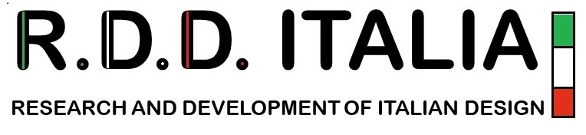

R.D.D.ITALIA con sede in Altamura. Si occupa di prototipazione ingegnerizzazione e industrializzazione di prodotti con particolare focus al mondo dell’arredamento.
Con noi le idee prendono forma, si trasformano in pezzi reali e soprattutto riproducibili su scala industriale.
Le Idee non restano solo dei prototipi!

R.D.D.ITALIA è specializzata nell’offrire, al mondo dell’arredamento e del design servizi altamente tecnologici in grado di convertire le Idee e le Abilità Artigiane in evoluti processi di progettazione, in grado di trasformarsi in elementi e processi produttivi ad alto valore aggiunto.
Offriamo ai nostri Clienti i più alti livelli di qualità e servizio attraverso l’utilizzo delle più moderne tecnologie del settore. Ci prendiamo cura di ogni Idea, curando ogni singolo dettaglio per soddisfare a pieno le esigenze dei nostri clienti.
Siamo in grado di concretizzare ogni Idea di design. La nostra organizzazione, la nostra esperienza e la professionalità, del nostro staff, ci hanno permesso di essere presenti in diverse organizzazioni industriali, in Italia e all’estro, in progetti di varia natura.

Siamo alla ricerca di 3D Artist & 3D Technical designers.

Se sei appassionato di design e del mondo dell’arredamento? Se sei alla ricerca di un’opportunità che ti permetta di esprimere al meglio le tue idee, il tuo sapere e il tuo saper fare? Se sei appassionato e ami quello che fai, stai leggendo quello che ti serve per dimostrarlo!

Requisiti/Competenze

La ricerca è finalizzata ad incontrare profili che abbiano particolari propensioni artistiche coniugate alla computer grafica.
Che sappiano trasformare le loro idee in modelli matematici tridimensionali, le loro creazioni in oggetti reali.
La conoscenza e l’uso, di sistemi di modellazione 3D e di progettazione 3D parametrici è importante.

Altre informazioni:
E’ necessario avere competenza in Autodesk® 3ds Max® e / o Maya®, Pixologic® ZBrush® e Adobe® Photoshop, Zbrush o software similari.
Capacità di scolpire / modellare e strutturare digitalmente modelli.
Buona conoscenza di layout UV, texturing e shading e loro applicazioni.
Capacità di usare Substance Painter e Substancer Designer; capacità di gestire SFX e illuminazione; capacità di creare concept art.
Conoscenze specifiche della realtà virtuale e delle sue applicazioni/tecnologie, di come si possono presentare i progetti in ambienti virtuali e virtuali immersivi sono gradite.
La conoscenza della lingua inglese è richiesta.

Tipologia di rapporto: Da valutare in sede di colloquio.
Tipologia di laurea: Architettura e Disegno industriale.

Per candidarsi:
inviare il proprio cv aggiornato a: info@rdditalia.com
inserendo in oggetto “Rif. Contatto Ufficio Placement Politecnico di Bari”

Scadenza: 09-agosto-2020

Il CV dovrà contenere l’autorizzazione al trattamento dei dati personali ai sensi del D. Lgs. n. 196/2003 e ss.mm. e ii. e dell’art. 13 GDPR (Regolamento UE 2016/679) ed attestazione di veridicità ai sensi del DPR n.445/2000.
Il presente annuncio è rivolto ad ambo i sessi, ai sensi della normativa vigente.

